Etablissement

Nom :
Adresse :

REGISTRE
DE SIGNALEMENT
D’UN DANGER GRAVE
ET IMMINENT

Sommaire :

○ Page 2 - Textes réglementaires
○ Page 3 - Procédure du droit de retrait : tableau synoptique
○ Page 4 - Registre spécial danger grave et imminent
Texte réglementaire

Code général de la fonction publique

Article R253-58
Dans les administrations de l'Etat, les collectivités et les établissements mentionnés aux articles L. 3, L. 4 et L. 5 et dans les groupements de coopération sanitaire de moyens de droit public, tout représentant du personnel membre de la formation spécialisée qui constate directement ou indirectement, l'existence d'une cause de danger grave et imminent pour la santé ou la sécurité des agents lors de l'exercice de leurs fonctions en alerte immédiatement l'autorité administrative ou territoriale ou son représentant.
Le représentant du personnel consigne cet avis dans un registre spécial coté et ouvert au timbre de la formation spécialisée.

Article R253-59
Le registre spécial mentionné à l'article R. 253-58 est tenu, sous la responsabilité de l'autorité administrative ou territoriale, à la disposition :
1° Des membres de la formation spécialisée compétente et de tout agent qui est intervenu en application des dispositions de cet article
2° De l'inspection du travail ;
3° Des agents chargés d'assurer une fonction d'inspection dans le domaine de la santé et de la sécurité dans les administrations de l'Etat, les collectivités et les établissements mentionnés aux articles L. 3 et L. 4.
Tout avis figurant sur le registre doit être daté et signé et comporter l'indication des postes de travail concernés, de la nature du danger et de sa cause, du nom de la ou des personnes exposées. Les mesures prises par l'autorité administrative ou territoriale y sont également consignées.

Article R253-60
L'autorité administrative ou territoriale procède immédiatement à une enquête avec le représentant de la formation spécialisée qui lui a signalé le danger défini à l'article R. 253-58 et prend les dispositions nécessaires pour y remédier.
Dans les administrations de l'Etat, les collectivités et les établissements mentionnés aux articles L. 3 et L. 4, cette enquête peut avoir lieu avec un autre membre de la formation spécialisée désigné par les représentants du personnel.
L'autorité administrative ou territoriale informe la formation spécialisée des décisions prises.

Article R253-61
Dans les administrations de l'Etat et établissements mentionnés à l'article L. 3, en cas de divergence sur la réalité du danger défini à l'article R. 253-58 ou la façon de le faire cesser, notamment par arrêt du travail, de la machine ou de l'installation, la formation spécialisée compétente est réunie d'urgence, dans un délai n'excédant pas vingt-quatre heures. L'inspecteur du travail est informé de cette réunion et peut y assister.
Après avoir pris connaissance de l'avis émis par la formation spécialisée, l'autorité administrative arrête les mesures à prendre.
A défaut d'accord entre l'autorité administrative et la formation spécialisée sur les mesures à prendre et leurs conditions d'exécution, l'inspecteur du travail est obligatoirement saisi.

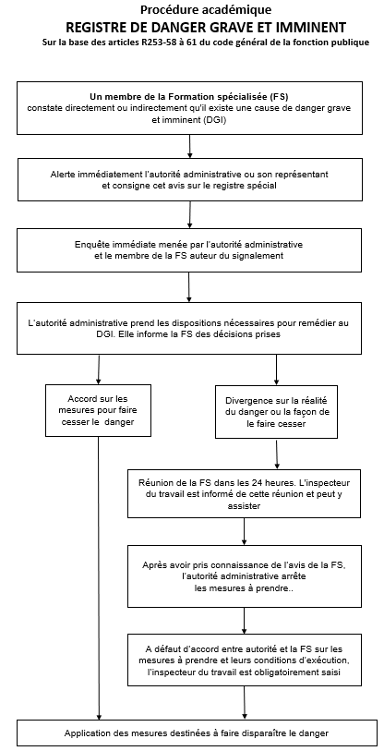

REGISTRE SPÉCIAL DANGER GRAVE ET IMMINENT

Administration :
FSD :(1)

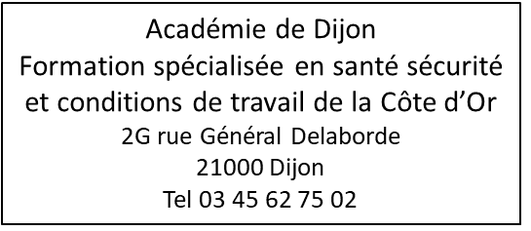
Établissement ou service :

Bureau ou atelier concerné :

Poste(s) de travail concerné(s) :

Nom du ou des agents exposés au danger :

Nom du représentant de l'autorité administrative qui a été alerté (2) :

Description du danger grave et imminent encouru :

Description de la défaillance constatée (indiquer depuis quand) :

Date :
Heure :

Signature de l'agent :
Signature du membre de la formation spécialisée. :(3)
Signature de l'autorité administrative ou de son représentant :

Mesures prises par le chef de service :

(1) Ce registre doit être coté et porter le timbre de la Formation spécialisée
(2) Une note de service doit désigner au personnel le représentant de l'employeur habilité à recevoir ce signalement.
(3) Le cas échéant.

REGISTRE SPÉCIAL DANGER GRAVE ET IMMINENT

Administration :
FSD :(1)

Établissement ou service :

Bureau ou atelier concerné :

Poste(s) de travail concerné(s) :

Nom du ou des agents exposés au danger :

Nom du représentant de l'autorité administrative qui a été alerté (2) :

Description du danger grave et imminent encouru :

Description de la défaillance constatée (indiquer depuis quand) :

Date :
Heure :

Signature de l'agent :
Signature du membre de la formation spécialisée. :(3)
Signature de l'autorité administrative ou de son représentant :

Mesures prises par le chef de service :

(1) Ce registre doit être coté et porter le timbre de la Formation spécialisée
(2) Une note de service doit désigner au personnel le représentant de l'employeur habilité à recevoir ce signalement.
(3) Le cas échéant.

REGISTRE SPÉCIAL DANGER GRAVE ET IMMINENT

Administration :
FSD :(1)

Établissement ou service :

Bureau ou atelier concerné :

Poste(s) de travail concerné(s) :

Nom du ou des agents exposés au danger :

Nom du représentant de l'autorité administrative qui a été alerté (2) :

Description du danger grave et imminent encouru :

Description de la défaillance constatée (indiquer depuis quand) :

Date :
Heure :

Signature de l'agent :
Signature du membre de la formation spécialisée. :(3)
Signature de l'autorité administrative ou de son représentant :

Mesures prises par le chef de service :

(1) Ce registre doit être coté et porter le timbre de la Formation spécialisée
(2) Une note de service doit désigner au personnel le représentant de l'employeur habilité à recevoir ce signalement.
(3) Le cas échéant.

REGISTRE SPÉCIAL DANGER GRAVE ET IMMINENT

Administration :
FSD :(1)

Établissement ou service :

Bureau ou atelier concerné :

Poste(s) de travail concerné(s) :

Nom du ou des agents exposés au danger :

Nom du représentant de l'autorité administrative qui a été alerté (2) :

Description du danger grave et imminent encouru :

Description de la défaillance constatée (indiquer depuis quand) :

Date :
Heure :

Signature de l'agent :
Signature du membre de la formation spécialisée. :(3)
Signature de l'autorité administrative ou de son représentant :

Mesures prises par le chef de service :

(1) Ce registre doit être coté et porter le timbre de la Formation spécialisée
(2) Une note de service doit désigner au personnel le représentant de l'employeur habilité à recevoir ce signalement.
(3) Le cas échéant.

REGISTRE SPÉCIAL DANGER GRAVE ET IMMINENT

Administration :
FSD :(1)

Établissement ou service :

Bureau ou atelier concerné :

Poste(s) de travail concerné(s) :

Nom du ou des agents exposés au danger :

Nom du représentant de l'autorité administrative qui a été alerté (2) :

Description du danger grave et imminent encouru :

Description de la défaillance constatée (indiquer depuis quand) :

Date :
Heure :

Signature de l'agent :
Signature du membre de la formation spécialisée. :(3)
Signature de l'autorité administrative ou de son représentant :

Mesures prises par le chef de service :

(1) Ce registre doit être coté et porter le timbre de la Formation spécialisée
(2) Une note de service doit désigner au personnel le représentant de l'employeur habilité à recevoir ce signalement.
(3) Le cas échéant.

REGISTRE SPÉCIAL DANGER GRAVE ET IMMINENT

Administration :
FSD :(1)

Établissement ou service :

Bureau ou atelier concerné :

Poste(s) de travail concerné(s) :

Nom du ou des agents exposés au danger :

Nom du représentant de l'autorité administrative qui a été alerté (2) :

Description du danger grave et imminent encouru :

Description de la défaillance constatée (indiquer depuis quand) :

Date :
Heure :

Signature de l'agent :
Signature du membre de la formation spécialisée. :(3)
Signature de l'autorité administrative ou de son représentant :

Mesures prises par le chef de service :

(1) Ce registre doit être coté et porter le timbre de la Formation spécialisée
(2) Une note de service doit désigner au personnel le représentant de l'employeur habilité à recevoir ce signalement.
(3) Le cas échéant.

REGISTRE SPÉCIAL DANGER GRAVE ET IMMINENT

Administration :
FSD :(1)

Établissement ou service :

Bureau ou atelier concerné :

Poste(s) de travail concerné(s) :

Nom du ou des agents exposés au danger :

Nom du représentant de l'autorité administrative qui a été alerté (2) :

Description du danger grave et imminent encouru :

Description de la défaillance constatée (indiquer depuis quand) :

Date :
Heure :

Signature de l'agent :
Signature du membre de la formation spécialisée. :(3)
Signature de l'autorité administrative ou de son représentant :

Mesures prises par le chef de service :

(1) Ce registre doit être coté et porter le timbre de la Formation spécialisée
(2) Une note de service doit désigner au personnel le représentant de l'employeur habilité à recevoir ce signalement.
(3) Le cas échéant.

